Задание на 5-6 семинар
Книга: Моргунов, Е. П. PostgreSQL. Основы языка SQL [Текст] : учеб. пособие / Е. П. Моргунов ; под ред. Е. В. Рогова, П. В. Лузанова. – СПб. : БХВ-Петербург, 2018. – 336 с. https://postgrespro.ru/education/books/sqlprimer https://edu.postgrespro.ru/sql_primer.pdf Страницы 280-286 (Глава 9)
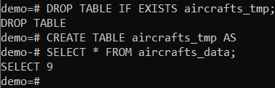
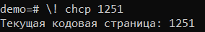
\c demo
\! chcp 1251
Семинар 5
Задание 2. Модифицируйте сценарий выполнения транзакций: в первой транзакции вместо фиксации изменений выполните их отмену с помощью команды ROLLBACK и посмотрите, будет ли удалена строка и какая конкретно.
Терминал 1
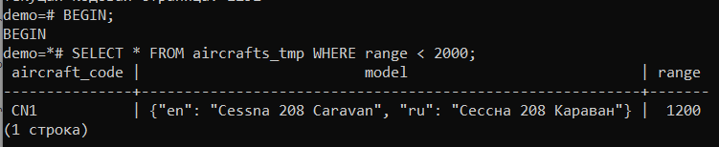
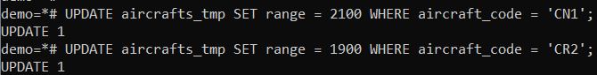
Терминал 2
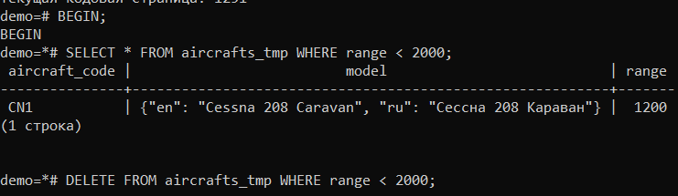
Терминал 1
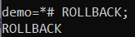
Терминал 2
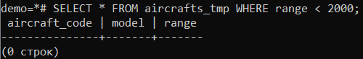
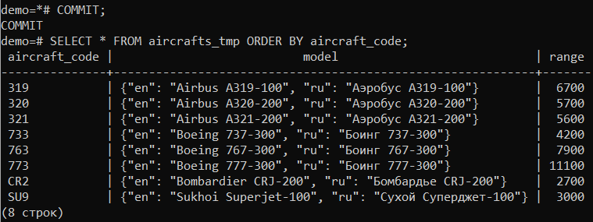
Задание 3. Можно ли говорить, что в такой ситуации имеет место потерянное обновление? Если оно имеет место, то что можно предпринять для его недопущения? Обоснуйте ваш ответ
Терминал 1
Терминал 2
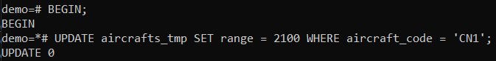
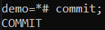
Почему это потерянное обновление? Прямое присваивание (например, SET range = 2100) полностью заменяет текущее значение. Если две транзакции одновременно присваивают разные значения одной строке, последняя зафиксированная побеждает, а изменение первой теряется.
Как предотвратить?
1) REPEATABLE READ – на этом уровне изоляции PostgreSQL обнаруживает конфликты и откатывает вторую транзакцию с ошибкой, заставляя повторить её.
2) Явная блокировка – используйте SELECT ... FOR UPDATE перед изменением. Тогда вторая транзакция будет ждать и увидит уже обновлённое значение.
3) Оптимистичная блокировка – в приложении храните версию строки и при обновлении проверяйте, что она не изменилась.
Задание 4. Модифицируйте этот эксперимент: вместо операции UPDATE используйте операцию INSERT.
Терминал 1
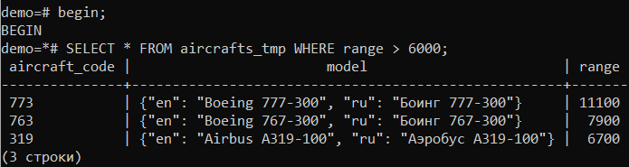
Терминал 2
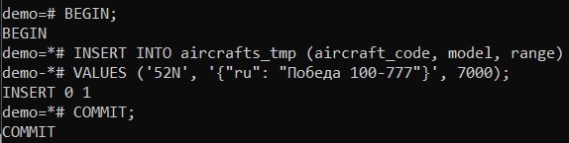
Терминал 1
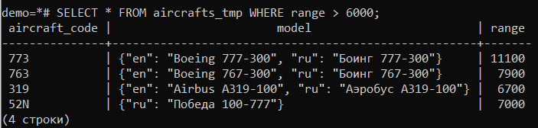
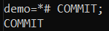
Задание 5. Модифицируйте этот эксперимент: вместо операции UPDATE используйте операцию INSERT.
Вторая транзакция выбирает подмножество строк первой
Терминал 1
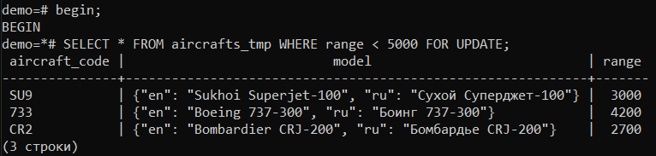
Терминал 2
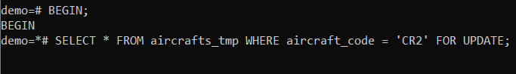
Транзакция зависнет, так как строка CR2 уже заблокирована первой. Она будет ждать снятия блокировки.
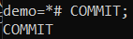
Вторая транзакция выбирает надмножество
Терминал 1
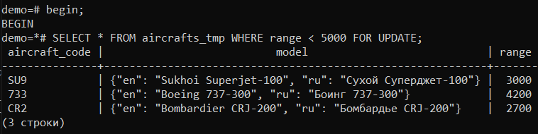
Терминал 2
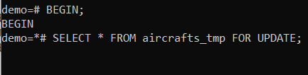
Вторая транзакция попытается заблокировать все строки. Она сможет заблокировать те, что не заблокированы первой, но для строк, заблокированных первой, будет ждать. Поэтому команда зависнет, пока первая не завершится.
Терминал 1
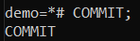
Терминал 2 (изменился)
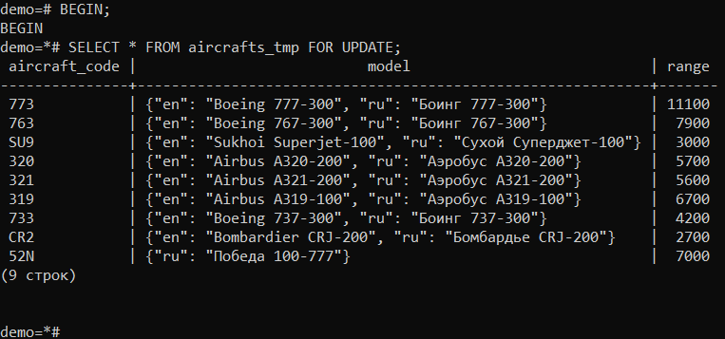
Пересекающиеся множества
Терминал 1
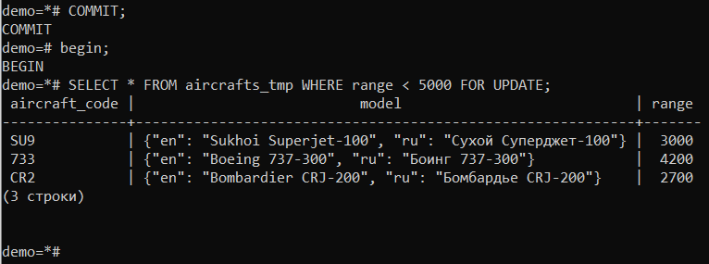
Терминал 2
Вторая транзакция сможет мгновенно заблокировать строку '763', но для строки 'CR2' будет ждать освобождения блокировки первой транзакцией.
Терминал 1
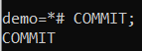
Терминал 2 (изменился)
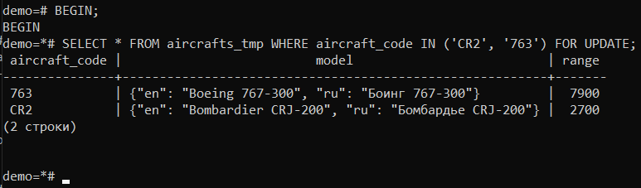
Непересекающиеся множества
Терминал 1
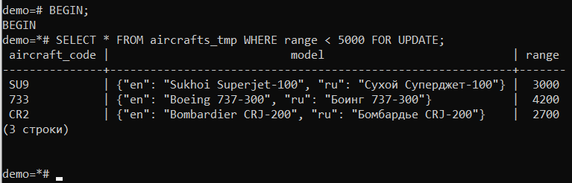
Терминал 2
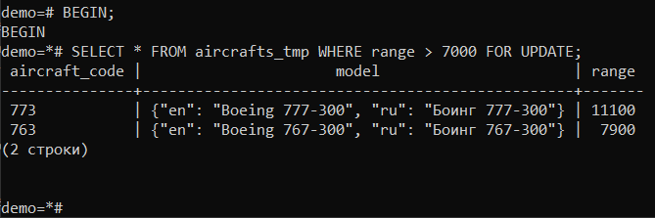
Вторая транзакция выполнится быстро, тк строки, которые она пытается заблокировать, не заблокированы первой транзакцией. Блокировки не конфликтуют.
Семинар 6
Задание 6. Самостоятельно ознакомьтесь с предложением FOR SHARE команды SELECT и выполните необходимые эксперименты.
FOR SHARE создаёт блокировку на чтение. Несколько транзакций могут одновременно удерживать FOR SHARE на одной строке, но ни одна не сможет её изменить (пока блокировка не снята). Отличие от FOR UPDATE в том, что FOR UPDATE блокирует и чтение другими, и запись, а FOR SHARE разрешает параллельное чтение, но блокирует запись.
Терминал 1
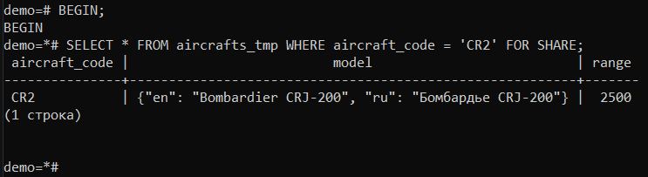
Терминал 2
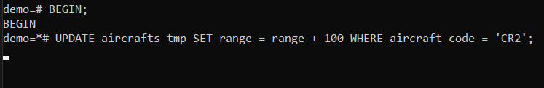
команда зависнет, так как строка заблокирована в режиме SHARE
Терминал 1
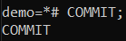
Терминал 2
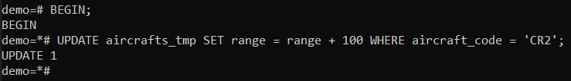
Задание 7. Попробуйте воспроизвести представленные эксперименты, создав три или даже четыре параллельные транзакции.
Терминал 1
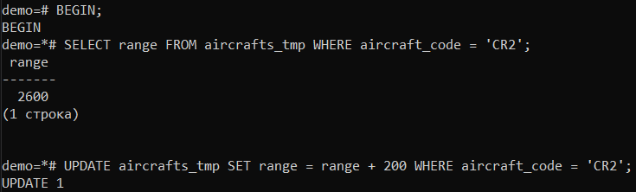
Терминал 2
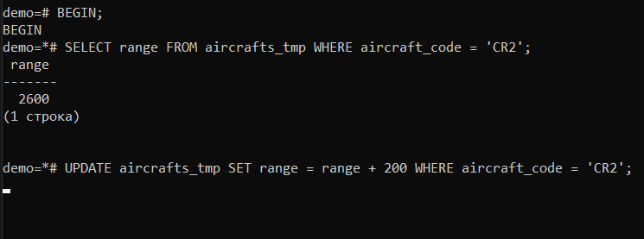
Команда зависнет, так как строка заблокирована T1
Терминал 3
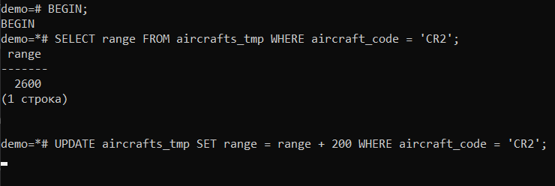
Команда зависла по той же причине
Терминал 1
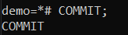
Терминал 2 (изменился)
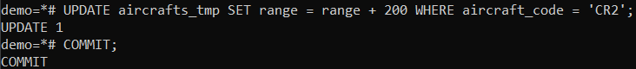
Терминал 3 (изменился)
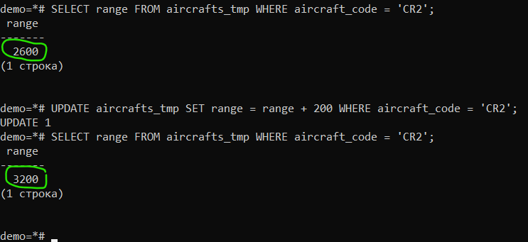
В итоге значение увеличится на 600
Задание 8. Как вы думаете, если одновременно будут производиться несколько операций бронирования, то, может быть, имеет смысл «ужесточить» уровень изоляции до Serializable? Или нет необходимости это делать? Обдумайте и вариант с использованием явных блокировок. Обоснуйте ваш ответ.
Некая проблема: несколько пассажиров одновременно бронируют последние места на рейс.
Варианты предотвращения этой проблемы:
1. Read Committed — простой и быстрый, но возможны потерянные обновления (если два бронирования одновременно уменьшат остаток мест, одно изменение может пропасть). Чтобы их избежать, нужно явно блокировать строку с остатком мест (SELECT ... FOR UPDATE).
2. Serializable — самый строгий, предотвращает все аномалии, но может часто откатывать транзакции из-за ложных конфликтов (особенно при высокой нагрузке). Для системы бронирования это может быть неприемлемо, так как клиенты будут получать ошибки и вынуждены повторять попытку.
3. Явные блокировки (FOR UPDATE) + `Read Committed» — хороший компромисс: вы контролируете только критичные данные (например, остаток мест на конкретный рейс), остальное работает параллельно.
Обоснованный ответ:
Обычно для бронирования достаточно Read Committed в сочетании с явной блокировкой строк с остатками мест. Это даёт хорошую производительность и защиту от двойных продаж. Уровень Serializable избыточен и может снизить пропускную способность системы из-за частых откатов.
Создадим ситуацию, где два пассажира пытаются забронировать последнее место на рейс.
Терминал 1
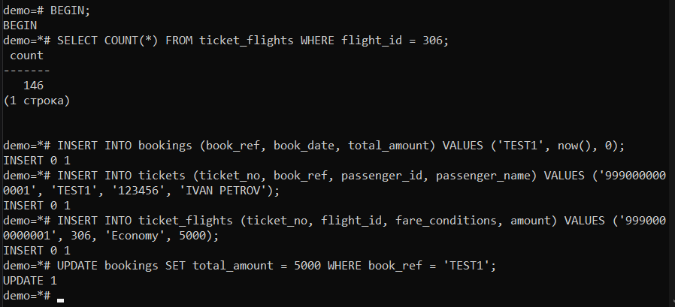
Терминал 2
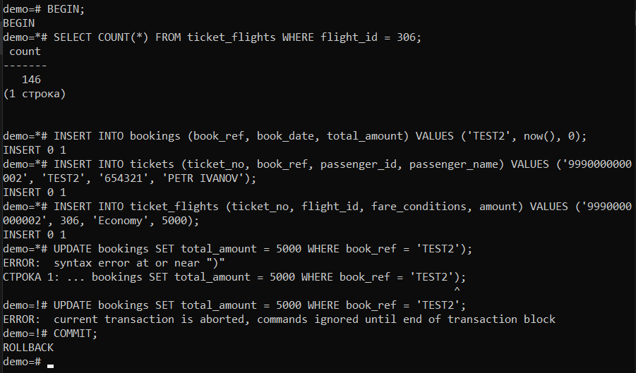
Терминал 1
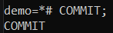
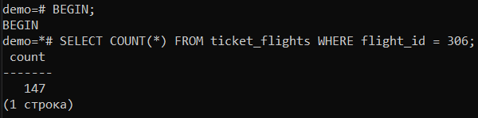
Произошло перебронирование
Ситуация 2. READ COMMITTED + явная блокировка FOR UPDATE
Терминал 1
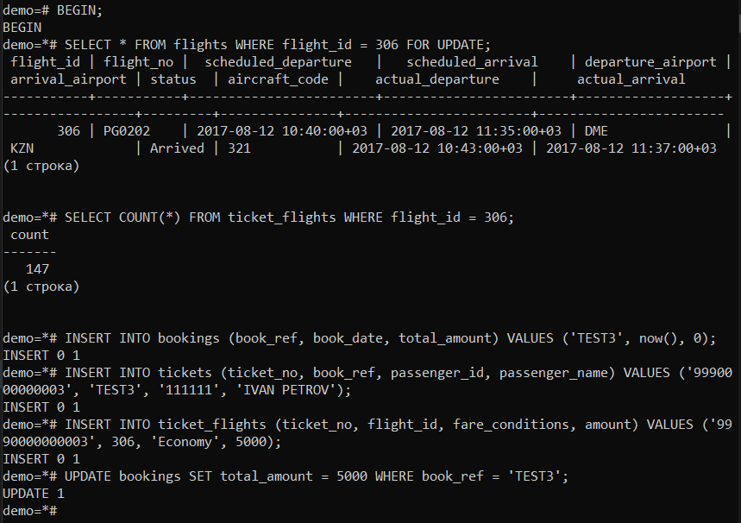
Терминал 2
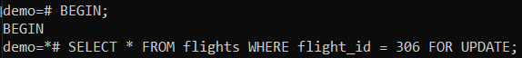
Терминал 1
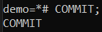
Терминал 2
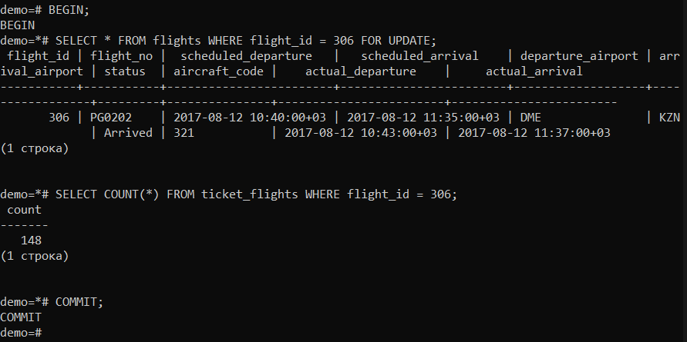
Таким образом, вторая транзакция увидит изменения первой и сможет принять решение.
Задание 10.1. Попытайтесь объяснить, почему транзакции не удалось сериализовать. Что можно сделать, чтобы удалось зафиксировать обе транзакции? Одно из возможных решений — понизить уровень изоляции. Другим решением может быть создание индекса по столбцу flight_id для таблицы ticket_flights. Почему создание индекса может помочь?
Почему транзакции не удалось сериализовать? Обе транзакции:
- Читают данные из ticket_flights по разным flight_id (13881 и 5572).
- Затем вставляют новые билеты на те же рейсы.
В терминах SERIALIZABLE отслеживает предикатные блокировки (зависимости чтения-записи). Хотя рейсы разные, сервер может обнаружить, что результат параллельного выполнения невозможен при любом последовательном порядке (аномалия сериализации).
Например, если бы транзакции выполнялись одна за другой, то одна из них увидела бы вставку другой — но здесь они вставляют в непересекающиеся множества, и это могло бы быть допустимо. Однако из-за отсутствия индекса по flight_id PostgreSQL вынужден делать предположения о возможных пересечениях и блокирует больше, чем нужно, что приводит к ложному конфликту.
Как создать индекс может помочь?
Индекс по столбцу flight_id позволяет СУБД точнее определять, какие строки реально затрагиваются. Тогда предикатные блокировки становятся более точными, и конфликт может не возникнуть, так как станет ясно, что транзакции работают с разными частями таблицы.
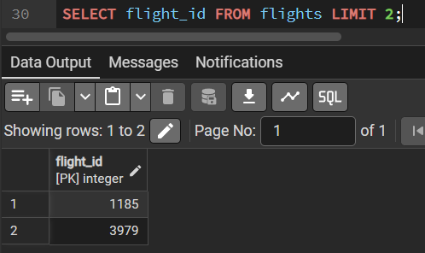
Терминал 1
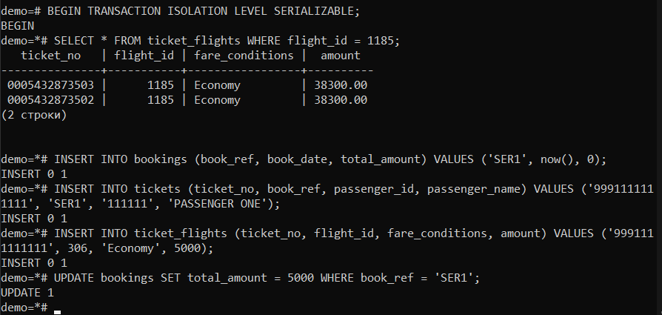
Терминал 2
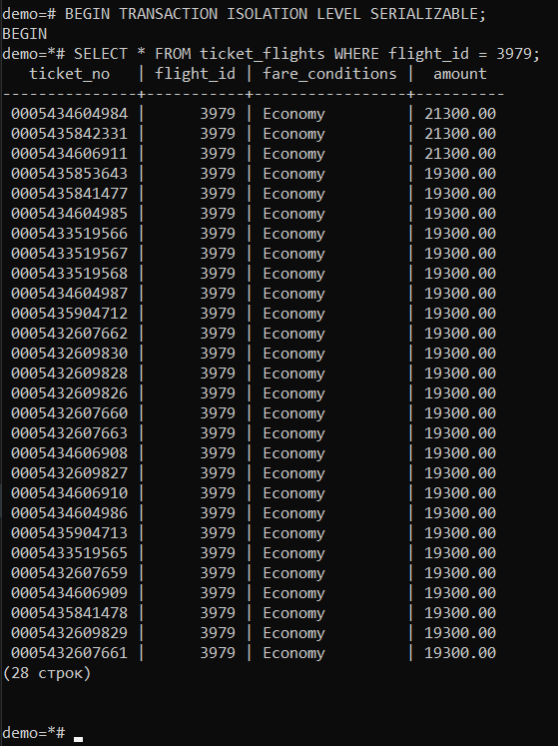
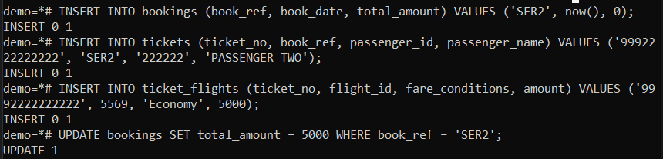
Терминал 1
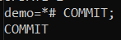
Терминал 2
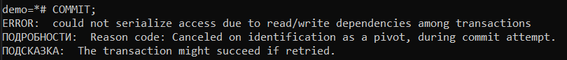
Ошибка сериализации
Задание 10.2. Почему сейчас наличие индекса не помогает зафиксировать обе транзакции?
Пример:
T1 читает flight_id = 1185 (данные, которые будет вставлять T2),
T2 читает flight_id = 3979 (данные, которые будет вставлять T1),
то возникает циклическая зависимость: каждая транзакция прочитала данные, которые другая собирается изменить. Даже с индексом это — настоящий конфликт сериализации, так как результаты выполнения нельзя упорядочить последовательно. Индекс не поможет, потому что зависимости реальны. PostgreSQL справедливо откатит одну из транзакций.
Вывод: Индекс помогает избежать ложных конфликтов, но не устраняет реальные.
Терминал 1
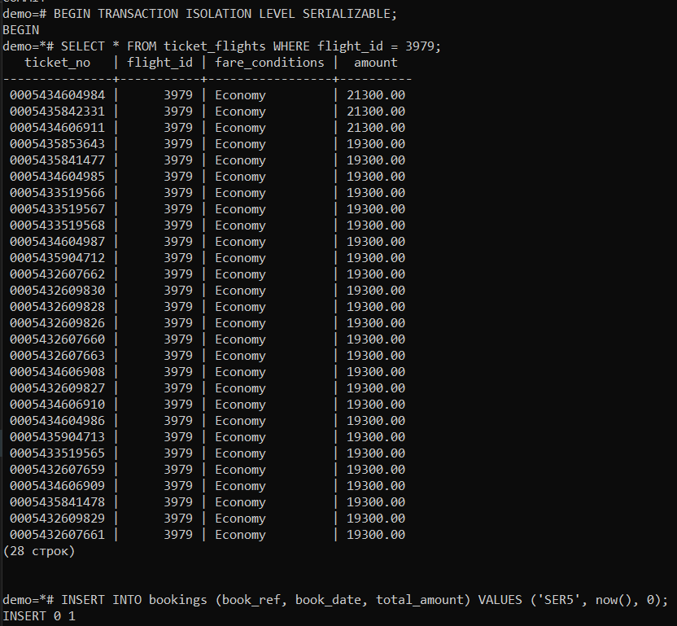
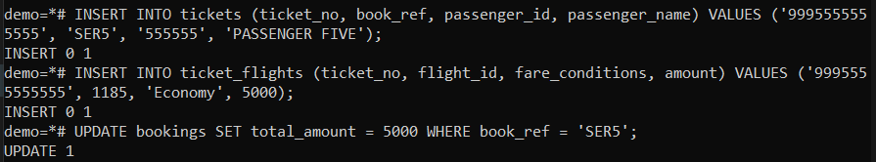
Терминал 2
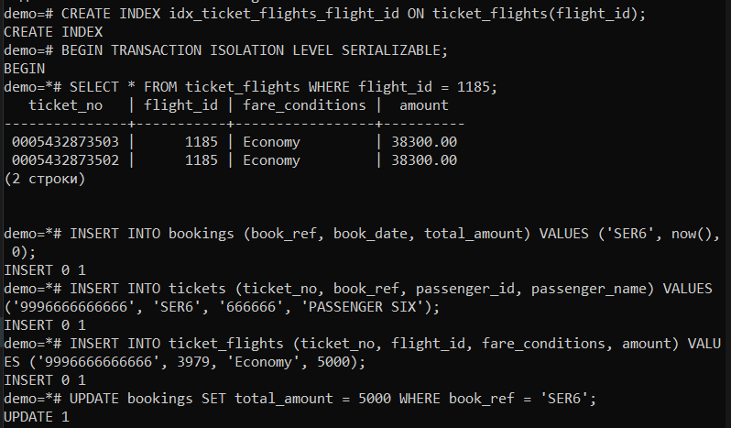
Терминал 1
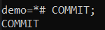
Терминал 2
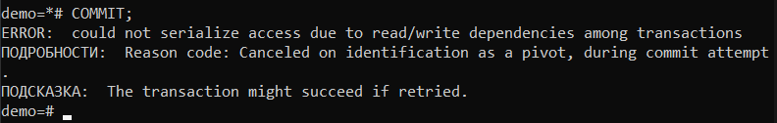
Возникнет ошибка даже при наличии индекса, так как конфликт реален

